**防患于未“燃”，燃气保险让用气多一份保障！**

燃气已走进千家万户，与人们的生活紧密相关。安全使用燃气，消除燃气安全隐患，是每个人不可忽视的重要环节。据不完全统计2022年第一季度，我国发生燃气事故引起的爆炸、火灾50起以上，其中因使用不当，或疏忽大意造成的比例占42%，给我们的生活及生命带来了巨大的损失，如何降低燃气事故带来的损失，购买燃气商业保险不失为良策。

燃气商业保险保的是使用燃气的风险，在保险期间，因使用以燃气为能源的器具、管道其附属设备引起的火灾、爆炸或因燃气泄漏造成保险标的的损失、第三者人身损害和财产损失、保险房屋严重损坏或危险时，根据国家的相关法规，及现场损失评估，保险公司将给予一定的经济补偿金。同时还承担被保险人因房屋此事故损坏无法居住在外租房发生的租金损失。部分保险类型还包括家庭财产非燃气因素引起的财产损失的赔付。

**案例一**

2021年9月12号，铜陵市某小区居民用户使用燃气时，因灶具回火温度过高致使燃气灶炸裂，太平洋保险公司接到报警后，理赔员汇同港华燃气工程师上门检测判定，根据客户损失和保险理赔标准，于9月26号赔付客户530元。

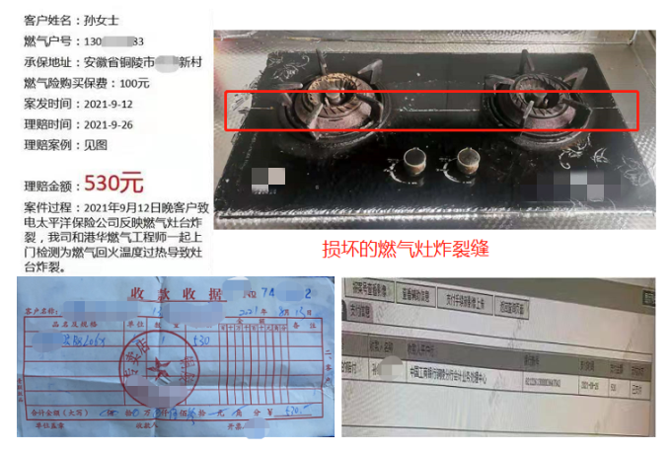

**案例二**

2022年6月8号中午，铜陵市顺安镇某商业客户，因使用燃气时厨房无人，造成火灾事故，烧毁两台保鲜柜、一台挂壁式空调、燃气泄漏报警器主机和探头及排烟系统等，预计直接损失3万元以上。由于该用户没有购买燃气商业保险，这些损失客户要全部承担。从保险公司了解到，如果客户购买了燃气保险，根据购买的保险类型和赔付标准，理赔金额预测在3万元以上。客户听闻后后悔不迭，表示重新装修后，第一时间购买燃气保险。

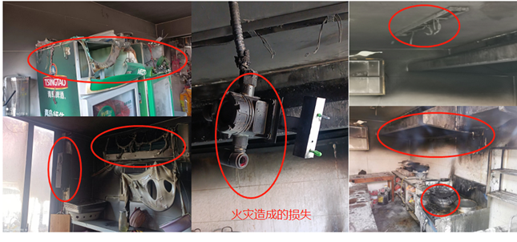

从上面两个案例分析，购买燃气商业保险时十分必要的。燃气商业保险不能阻止燃气事故的发生，但可以保证把发生燃气事故后产生的损失降到最低。

**保险问答**

**问：不是每年都上门安全检查吗，为什么还要购买燃气保险？**

答：铜陵港华定期上门安检主要是为了确保燃气用户安全用气、节约用气，定期对燃气设施进行安全检查，为燃气用户提供持续、稳定、安全供应符合国家质量标准的燃气。燃气保险是在保险合同期间内，被保险人因使用燃气引起的爆炸、火灾、泄漏中毒等造成的意外身故、伤残、医疗费用及家庭财产损失予以赔付。燃气保险是为客户增添的一份保障。

**问：我们怎么才能知道购买的保险已到期，怎样续保？**

答：客户可通过港华服务热线96977或保险公司咨询。续保可以通过上门抄表人员、安检人员、维修人员或至公司营业厅代办理续保业务。

**问：购买燃气意外保险在官网上可以查询吗？**

答：客户投保成功后，如需查询相关信息，可进入投保保险公司的官网通过身份证号查询。

中小商户燃气综合保险（商业用户根据营业面积选购）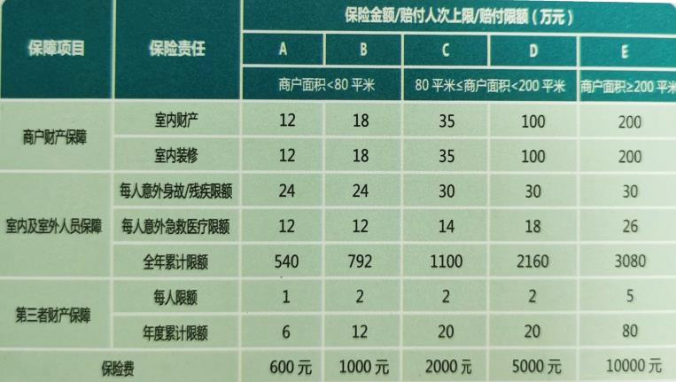

民用燃气保险种类：

太平洋保险：100元/年

200元/年

平安保险：100元/年、260元/3年、420元/5年

中华保险：100元/年、190元/2年、270元/3年

200元/年、380元/2年、540元/3年

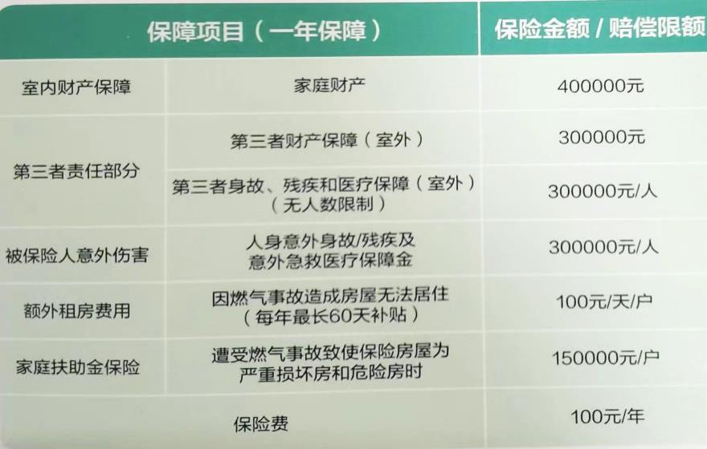

为提升燃气安全服务水平，切实保护燃气用户人身和财产安全，铜陵港华倡导用户自愿购买燃气保险，并推荐三家权威性的保险公司，供客户根据家庭需要自主选择。客户可前往港华营业厅或通过上门抄表人员、维修人员、安检人员办理，客户在投保后保险公司会提供专业保险单给客户，且我公司员工已取得保险公司的保险业务资质。若有需要可拨打铜陵港华24小时服务热线96977咨询。